Dzień 5.
Wspólne wykonanie NAJWIĘKSZEJ pisanki z rzeczy znalezionych w domu!
Oto przykład pisanki
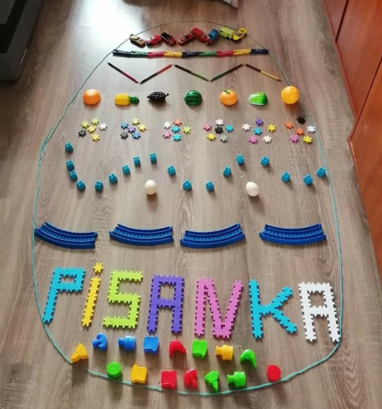
Drodzy Rodzice i Dzieci!
Życzymy udanej zabawy! Z chęcią zobaczymy efekty Waszej pracy – zdjęcia można wysyłać na przedszkolnego Messengera.
Prosimy wejść na poniższy link
https://www.youtube.com/watch?v=1IVL5dVfmxY
WESOŁYCH ŚWIĄT WIELKANOCNYCH!
p. Madzia i p. Helenka

